 |  |  | Seul le document informatique fait foi
 |  |  | La gestion des stocks simplifiée avec CRISALID ENCAISSEMENT
 |  |  | Rédaction | Validation | Objet de la révision
PRO-FOR-19103014 |  | Version | Rédaction | Validation | Objet de la révision
30/10/2019 |  | 1 | Grégory Gallier-Lachaise |  | Rédaction

La gestion des stocks simplifiée avec CRISALID ENCAISSEMENT

Cette procédure présente les fonctionnalités de gestion de stock simplifiées pour gérer simplement et rapidement son point de vente.

Point sur la gestion des stocks simplifiée :

Nous présenterons ici une gestion de stock simplifiée qui utilise les fonctions de base :
- Entrée de stock
- Sortie de stock
- La saisie des invendus
- L’état des stocks

L’entrée de stock :
L’entrée en stock d’un article ne doit jamais être effectuée depuis la fiche article mais toujours depuis l’interface de vente en saisissant les articles sur le ticket comme pour une vente :

Dans cet exemple nous avons saisi 25 quantités pour chaque article
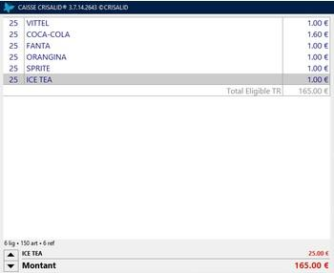
Il faut ensuite appuyer sur la touche entrée en stock pour effectuer l’enregistrement



Les articles disparaissent du ticket et sont désormais gérés en stock.

Une touche spécifique vous permet de suivre le stock en direct pendant la vente (Visu Stock) :


Les autres évènements stock (sortie et invendus) :

Pour saisir les articles en sortie de stock ou en invendus il faut effectuer exactement la même procédure.

Saisir les articles sur le ticket puis utiliser la touche “Sortie de stock” pour enregistrer des articles qui doivent sortir du stock :


Saisir les articles sur le ticket puis utiliser la touche “Invendus” pour enregistrer des articles qui doivent sortir du stock en statut non vendu :

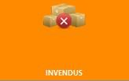
Le suivi des stocks :

Afin de connaître l’état de vos stocks sur votre point de vente, vous pouvez éditer un état du stock :

Utilisez le menu Manager


Appuyez ensuite sur : Edition Stock


Puis sur : Stock Tous


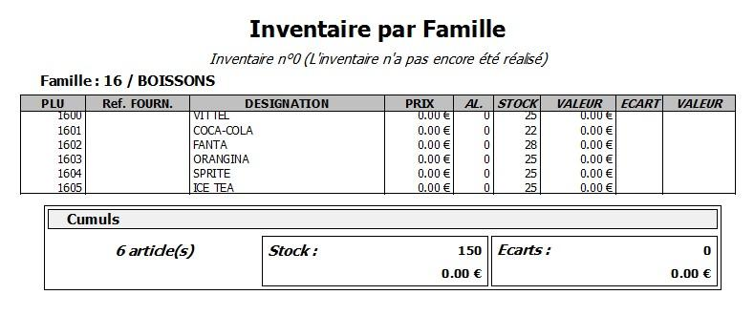

Remarques :

Les prix indiqués à zéro sont les prix d’achat qui peuvent être renseignés en TTC dans la fiche article

Il existe d’autres fonctionnalités liés aux stocks comme les inventaires. N’hésitez pas à vous rapprocher de votre interlocuteur CRISALID pour en savoir plus.

